Los objetivos de la Agenda 2030, una guía para la aplicación de criterios ASG en la gestión empresarial

INTRODUCCIÓN

La sostenibilidad y el buen gobierno corporativo son cada vez más, elementos clave de la gestión empresarial. En la Unión Europea se han desarrollado normas que obligan a las grandes empresas a publicar información relacionada con estos criterios ambientales sociales y de gobierno corporativo, favoreciendo la transparencia y la capacidad de los interesados para tomar decisiones que los tengan en cuenta. Por otra parte, la ONU ha propuesto desde 2015 una serie de objetivos de desarrollo sostenible, dirigidos a gobiernos, organizaciones e instituciones de todo el mundo para combatir la pobreza y proteger nuestro planeta. Su horizonte temporal alcanza el año 2030, de donde se han venido en conocer como Agenda 2030.
La amplitud, complejidad y diversidad de estas normas e iniciativas puede hacer difícil comprender su alcance y articular acciones de gestión empresarial acordes a sus exigencias.
En esta Masterclass, aportaremos, luz y orden en cuanto a:
- qué relación puede establecerse entre los criterios a ASG y los ODS.
- qué normas europeas se han desarrollado para impulsar la sostenibilidad empresarial
- ejemplos de informes de sostenibilidad

PONENTE
Pilar Sánchez Iglesias

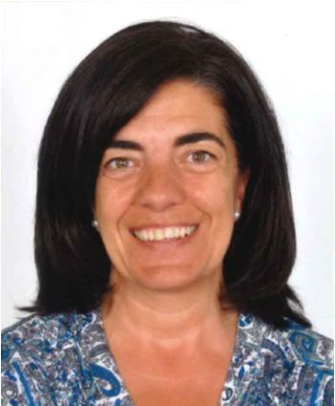
Licenciada en Ciencias Económicas y Empresariales y Actuario de Seguros por la Universidad Complutense de Madrid. Miembro titular del Instituto de Actuarios Españoles. Gestor Administrativo. Asesora de Finanzas Sostenibles EFPA.
Cuenta con una amplia experiencia como consultora de gestión de riesgos, financiera y de previsión social. Ha dirigido departamentos en diversas compañías, incluyendo grandes corporaciones líderes en el sector a nivel global, como Andersen Consulting o Mercer Consulting, y ha formado parte del equipo emprendedor y directivo creador de la compañía IDEAS S.A.
Compagina su labor de consultoría con su faceta de formadora, ya sea en el diseño y realización de acciones formativas y planes de actualización profesional para personal del sector asegurador y financiero.
Destaca su orientación al desarrollo del negocio y su alta comprensión de las necesidades y objetivos del cliente y del alumno, así como su implicación, capacidad comunicativa y de motivación, que ha puesto en práctica en el liderazgo y coordinación de equipos multidisciplinares altamente cualificados.
Es miembro titular del Instituto de Actuarios Españoles con el número 1230, y ha sido miembro de la junta directiva de OCOPEN en 2021.

A QUIÉN VA DIRIGIDO

Dirigido a todas las personas interesadas en las nuevas tendencias en materia de sostenibilidad desde el punto de vista de la gestión y administración empresarial: alumn@s, inversores, gestores y profesionales de todos los sectores e instituciones educativas.

FECHA Y DURACIÓN

La Sesión se celebrará el 24 de Febrero de 2026 las 15:00 horas (España). 10:00 (Colombia. GTM-5)- 09:00 (México. GTM-5) 11 h (Argentina. GMT-3). Tendrá una duración de una hora y quedará grabada para su visualización posterior.

ESTRUCTURA

La Sesión tendrá una exposición por parte del ponente de aproximadamente 45 minutos, estando destinados los 15 minutos restantes al debate y consultas por los participantes.

PARTICIPANTES

Los alumnos deben entrar en el siguiente enlace y registrarse con nombre, apellidos y mail:

https://iep.zoom.us/meeting/register/1-pVz9wFRC2gFpMJOCvFFA

La sala tiene capacidad para 1.000 estudiantes.

